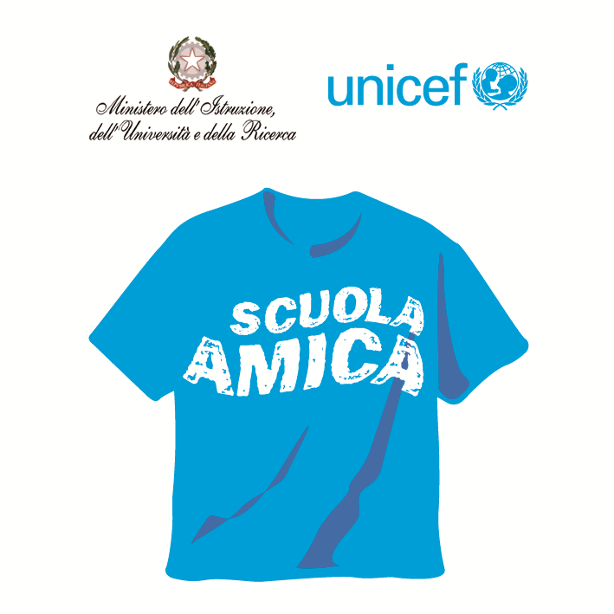
Ministero dell’Istruzione dell’Università e della Ricerca




Istituto Comprensivo “Bozzini – Fasani”
Via Raffaello - 71036 LUCERA

Convenzione Internazionale ONU dei Diritti dell’Infanzia: 20 novembre 1989
ratificata dallo Stato Italiano con la L . 176 del 27 Maggio 1991
________________________________________________________________________________________________________________________________________________________________

Prot.4320 /A19 Lucera, 29/10/2018

ELEZIONI CONSIGLI INTERCLASSE A.S. 2018/19
SCUOLA PRIMARIA

IL DIRIGENTE SCOLASTICO
Visto il D.P.R. n. 416/74 artt. 3 e 21;
Vista l’O.M. 15/07/1991 n. 215 artt. 21 e 22;
Esaminati i verbali dei seggi elettorali;
PROCLAMA ELETTI
i seguenti candidati che hanno riportato il maggior numero di voti:

PLESSO 167
Classe 1^A RUSSO CLAUDIO
“ 2^A VENTURA VALERIA
“ 3^A MATERA FRANCESCA
“ 4^A SILVESTRE MARIA
“ 5^A SACCONE ANTONIO
“ 1^B COLELLI MARIA TERESA
“ 2^B PASTORE MONICA
“ 3^B MASSENZIO PAOLA
“ 4^B IANNUZZI CONCETTA
“ 5^B CASTALDI ANGELA
“ 1^C SILVESTRI ANTONIETTA
“ 2^C DI CARLO ELEONORA
“ 3^C CIABURRI MARIKA
“ 4^C FANTETTI TERESA
“ 5^C TURZO NUNZIATINA

SAN MATTEO
Classe 1^A BILANCIA PATRIZIA
“ 2^A VESPA CARMELA
“ 4^A DI CHINNO ANTONIETTA

CAPPUCCINI
Classe 3^A DEL GROSSO STEFANIA
“ 5^A PIACQUADIO IOLANDA

PLESSO FASANI
Classe 1^A ACCARRINO MARIA CARMELA
“ 2^A PIACQUADIO GIULIANA
“ 3^A PIANCONE MICHELA
“ 4^A PANTALEONE ANNA MICHELINA
“ 5^A CHECCHIA MARIA ROSARIA
“ 2^B PATRUNO MARIANNA

AVVERSO LA PRESENTE E’ AMMESSO RICORSO ENTRO 5 GIORNI DALLA DATA DI AFFISSIONE ALL’ALBO
IL DIRIGENTE SCOLASTICO
Prof. Pasquale Trivisonne

Firma autografa sostituita a mezzo stampa,
ai sensi dell’art.3, comma 2, del D.Lgs n. 39/93

